SIMPLE USER MENUAL

Product Description
Thank you for purchasing the 88-key folding keyboard. This is a simple manual for the keyboard. Please save it.

Warning
Please do not open the folding piano or attempt to dismantle the parts, nor make any changes to the interior. This product has no parts that can be repaired by the user. If abnormality occurs during use, please hand over to professional maintenance personnel for inspection. Please avoid water contact with the folding piano to avoid short circuit. The charging cable needs to be checked regularly.

Note
Do not bend the charging cable excessively and do not place heavy objects on the charging cable
When unplugging the charging cable, you should hold the plug itself, not directly pull the cable
If the piano is not used for a long time, the charging cable should be unplugged
Do not store the folding piano in dusty, vibrating, low temperature, humid, high temperature environments
Clean the folding piano, you should use a dry soft cloth
When starting to use, please adjust to the minimum volume first, and then gradually increase the volume
Please do not place the piano next to other appliances to avoid interference
Please do not place heavy objects on the piano, and do not use excessive force to press the keys and switches
Children under 3 years old cannot use this product

Product Specification
Piano keys: 88-key standard keys
Sound: 128 kinds
Rhythm: 128 types
Transpose: -6~+6 semitones
Demonstration song: 30 songs
Speed adjustment: 16 levels
Metronome: 6 types of beats
Volume adjustment: 10 levels
Display: digital tube
Speaker: 2W X 2
Power supply: Built-in lithium battery, can be used for 3 hours when fully charged
Folded size: 331 X 126 X 85 mm
Net weight: 1.6kg

Button Function Description
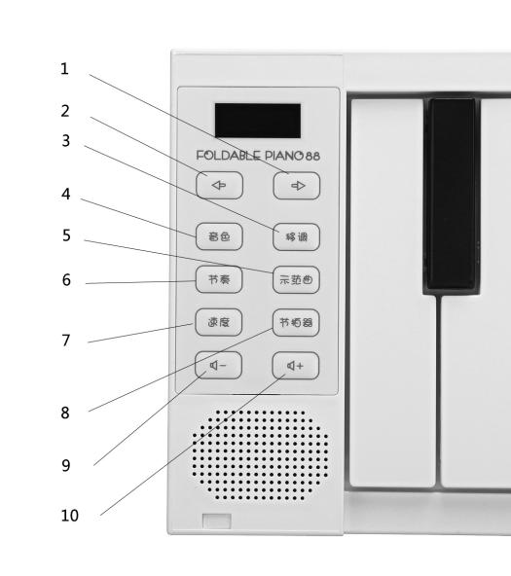
01: Select button up
02: Select button down
03: Voice selection button
04: Transpose setting button
05: Rhythm selection button(Automatic accompaniment)
06: Demo song selection button(Automatic accompaniment)
07: Speed button(Automatic accompaniment)
08: Metronome selection button
09: Volume down button
10: Volume up button

Interface Function Description
3.5mm sustain pedal interface: connect sustain pedal
Power switch: turn on/off folding piano
Micro USB interface: connect to the power supply, power the device and charge the built-in battery
3.5mm audio interface, connect headphones or speakers
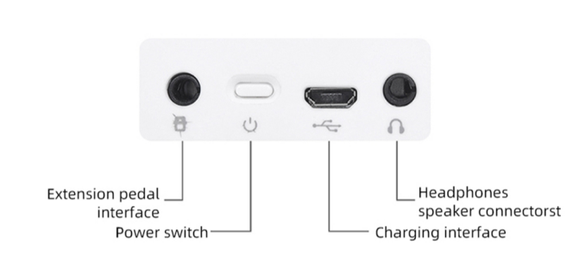
Packing List
1 * Electronic Keyboard
1 * Pack Bag
1 * Sustain Pedal
1 * Charging Cable

Notes on Folding and Unfolding the Electronic Piano
Before folding, please pull the lock to both sides at the same time.
After unfolding, please pull the lock to both sides at the same time, and press the hinge to lock it before use

Other Instructions
Note: When the battery is about to run out, the folding piano will not play properly, and it should be connected to the power supply immediately

EINFACHE BENUTZERHANDBUCH
Produktbeschreibung
Vielen Dank, dass Sie sich für die 88-Tasten-Falttastatur entschieden haben. Dies ist ein einfaches Handbuch für die Tastatur. Bitte speichern Sie es.

Warnung
Bitte öffnen Sie das Faltklavier nicht und versuchen Sie nicht, die Teile zu zerlegen oder Änderungen am Innenraum vorzunehmen. Dieses Produkt enthält keine Teile, die vom Benutzer repariert werden können. Wenn während des Gebrauchs Anomalien auftreten, übergeben Sie diese bitte dem professionellen Wartungspersonal zur Inspektion. Bitte vermeiden Sie Wasserkontakt mit dem Faltklavier, um Kurzschlüsse zu vermeiden. Das Ladekabel muss regelmäßig überprüft werden.

Hinweis
Biegen Sie das Ladekabel nicht übermäßig und legen Sie keine schweren Gegenstände auf das Ladekabel
Wenn Sie das Ladekabel abziehen, sollten Sie den Stecker selbst halten und nicht direkt am Kabel ziehen
Wenn das Klavier längere Zeit nicht benutzt wird, sollte das Ladekabel abgezogen werden
Lagern Sie das Faltklavier nicht in staubigen, vibrierenden Umgebungen mit niedriger Temperatur, Feuchtigkeit und hoher Temperatur
Reinigen Sie das Faltklavier. Verwenden Sie ein trockenes, weiches Tuch
Stellen Sie zu Beginn der Verwendung zuerst die Mindestlautstärke ein und erhöhen Sie dann die Lautstärke schrittweise
Bitte stellen Sie das Klavier nicht neben andere Geräte, um Störungen zu vermeiden
Bitte legen Sie keine schweren Gegenstände auf das Klavier und drücken Sie die Tasten und Schalter nicht mit übermäßiger Kraft
Kinder unter 3 Jahren können dieses Produkt nicht verwenden

Produktspezifikation
Klaviertasten: Standardtasten mit 88 Tasten
Ton: 128 Arten
Rhythmus: 128 Arten
Transponieren: -6 ~ + 6 Halbtöne
Demonstrationslied: 30 Lieder
Geschwindigkeitsanpassung: 16 Stufen
Metronom: 6 Arten von Beats
Lautstärkeregelung: 10 Stufen
Anzeige: digitale Röhre
Lautsprecher: 2W X 2
Stromversorgung: Eingebauter Lithium-Akku, kann bei voller Ladung 3 Stunden lang verwendet werden
Gefaltete Größe: 331 x 126 x 85 mm
Nettogewicht: 1,6 kg

Beschreibung der Schaltflächenfunktion
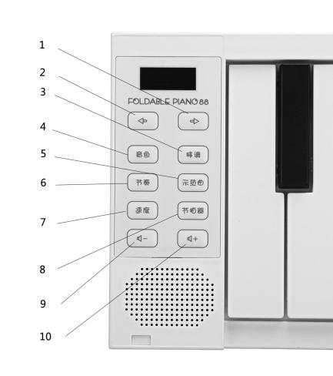
01: Schaltfläche auswählen
02: Schaltfläche drücken
03: Sprachauswahltaste
04: Transponiereinstellungstaste
05: Rhythmusauswahltaste (Automatische Begleitung)
06: Auswahlschaltfläche für Demo-Songs (automatische Begleitung)
07: Geschwindigkeitstaste (Automatische Begleitung)
08: Metronom-Auswahltaste
09: Leiser-Taste
10: Lauter-Taste

Beschreibung der Schnittstellenfunktion
3,5-mm-Sustain-Pedal-Schnittstelle: Sustain-Pedal anschließen
Netzschalter: Ein- / Ausschalten des Faltklaviers
Micro-USB-Schnittstelle: Schließen Sie das Netzteil an, versorgen Sie das Gerät mit Strom und laden Sie den eingebauten Akku auf
3,5-mm-Audio-Interface, Kopfhörer oder Lautsprecher anschließen

Packliste
1 * Elektronische Tastatur
1 * Packtasche
1 * Sustain-Pedal
1 * Ladekabel
Hinweise zum Ein- und Ausklappen des E-Pianos
Ziehen Sie vor dem Zusammenklappen das Schloss gleichzeitig nach beiden Seiten.
Ziehen Sie nach dem Entfalten das Schloss gleichzeitig nach beiden Seiten und drücken Sie das Scharnier, um es vor dem Gebrauch zu verriegeln
Andere Anweisungen
Hinweis: Wenn der Akku fast leer ist, spielt das Faltklavier nicht richtig und sollte sofort an die Stromversorgung angeschlossen werden

MANUEL UTILISATEUR SIMPLE
Description du produit
Merci d'avoir acheté le clavier pliant à 88 touches. Ceci est un manuel simple pour le clavier. Veuillez l'enregistrer.
Avertissement
Veuillez ne pas ouvrir le piano pliant ou tenter de démonter les pièces, ni apporter de modifications à l'intérieur. Ce produit ne contient aucune pièce pouvant être réparée par l'utilisateur. Si une anomalie se produit pendant l'utilisation, veuillez remettre à un personnel d'entretien professionnel pour inspection. Veuillez éviter tout contact de l'eau avec le piano pliant pour éviter les courts-circuits. Le câble de charge doit être vérifié régulièrement.
Remarque
Ne pliez pas excessivement le câble de charge et ne placez pas d'objets lourds sur le câble de charge
Lorsque vous débranchez le câble de charge, vous devez tenir la fiche elle-même, ne pas tirer directement le câble
Si le piano n'est pas utilisé pendant une longue période, le câble de charge doit être débranché
Ne stockez pas le piano pliant dans des environnements poussiéreux, vibrants, à basse température, humides et à haute température
Nettoyez le piano pliant, vous devez utiliser un chiffon doux et sec
Lorsque vous commencez à utiliser, veuillez d'abord régler le volume minimum, puis augmenter progressivement le volume
Veuillez ne pas placer le piano à côté d'autres appareils pour éviter les interférences
Veuillez ne pas placer d'objets lourds sur le piano, et n'utilisez pas une force excessive pour appuyer sur les touches et les interrupteurs
Les enfants de moins de 3 ans ne peuvent pas utiliser ce produit

Spécification de produit
Touches de piano: touches standard à 88 touches
Son: 128 types
Rythme: 128 types
Transposer: -6 ~ + 6 demi-tons
Chanson de démonstration: 30 chansons
Réglage de la vitesse: 16 niveaux
Métronome: 6 types de battements
Réglage du volume: 10 niveaux
Affichage: tube numérique
Haut-parleur: 2W X 2
Alimentation: batterie au lithium intégrée, peut être utilisée pendant 3 heures lorsqu'elle est complètement chargée
Taille pliée: 331 X 126 X 85 mm
Poids net: 1,6 kg
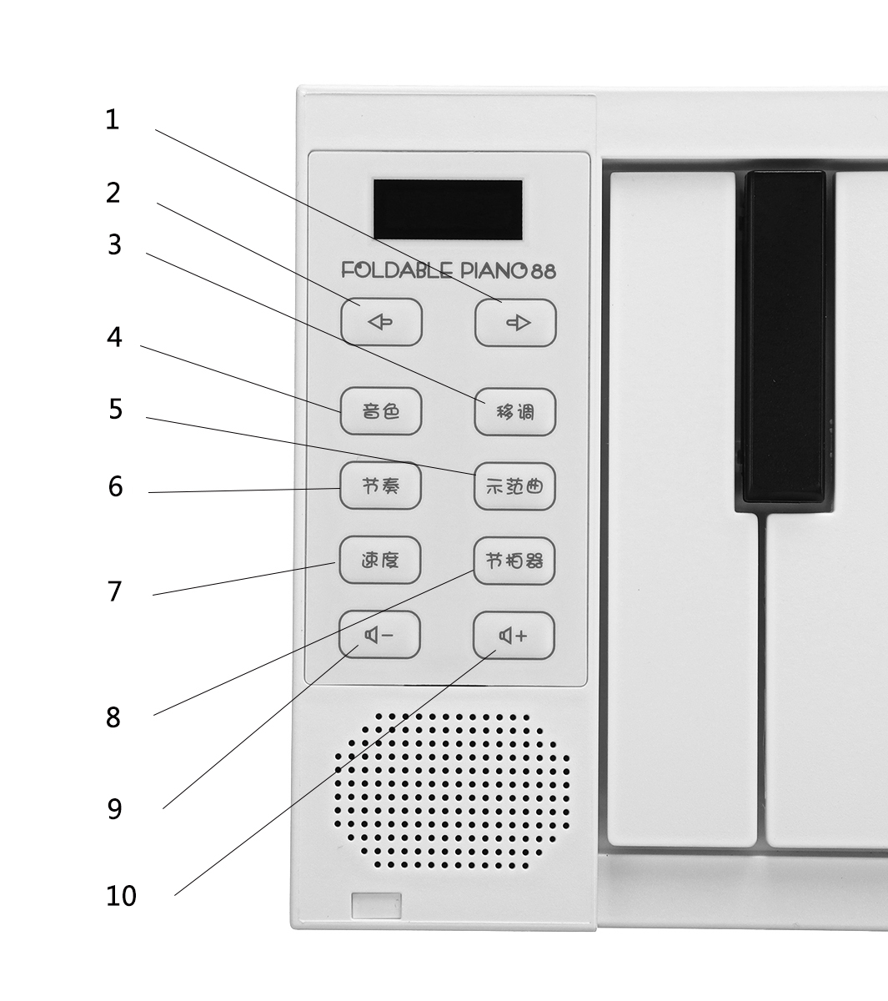
Bouton Fonction Description
01: Sélectionner le bouton vers le haut
02: Sélectionner le bouton vers le bas
03: Bouton de sélection de la voix
04: Bouton de réglage de transposition
05: Bouton de sélection du rythme (accompagnement automatique)
06: Bouton de sélection de morceau de démonstration (accompagnement automatique)
07: Bouton de vitesse (accompagnement automatique)
08: Bouton de sélection du métronome
09: Bouton de réduction du volume
10: Bouton d'augmentation du volume
Description de la fonction d'interface
Interface de pédale de sustain 3,5 mm: connectez la pédale de sustain
Interrupteur d'alimentation: allumer / éteindre le piano pliant
Interface micro USB: connectez à l'alimentation, alimentez l'appareil et chargez la batterie intégrée
Interface audio 3,5 mm, connectez des écouteurs ou des haut-parleurs
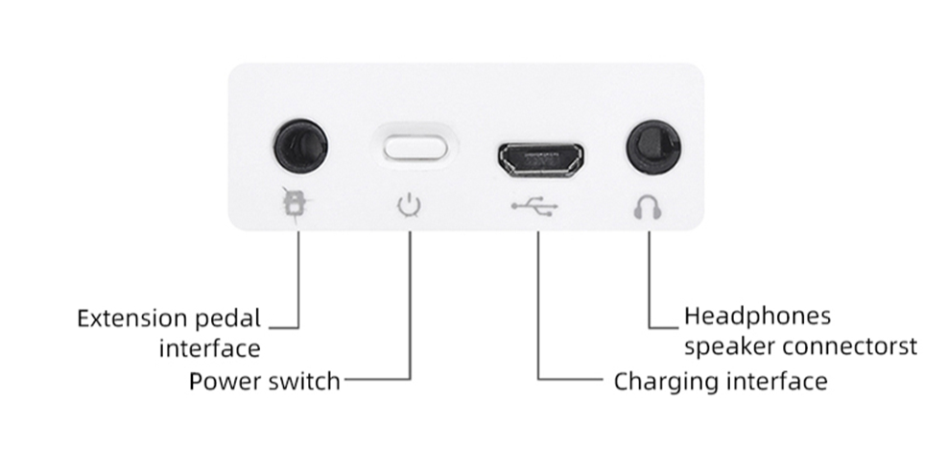
Liste de colisage
1 * clavier électronique
1 * sac de paquet
1 * pédale de sustain
1 * câble de charge
Remarques sur le pliage et le dépliage du piano électronique
Avant de plier, veuillez tirer le verrou des deux côtés en même temps.
Après le dépliage, tirez le verrou des deux côtés en même temps et appuyez sur la charnière pour le verrouiller avant utilisation
Autres instructions
Remarque: Lorsque la batterie est sur le point de s'épuiser, le piano pliant ne jouera pas correctement et doit être connecté immédiatement à l'alimentation

MANUAL DE USUARIO SIMPLE
Descripción del producto
Gracias por comprar el teclado plegable de 88 teclas. Este es un manual simple para el teclado. Por favor guárdelo.
Advertencia
No abra el piano plegable ni intente desmontar las partes, ni realice ningún cambio en el interior. Este producto no tiene partes que puedan ser reparadas por el usuario. Si se produce una anomalía durante el uso, entregue al personal de mantenimiento profesional para su inspección. Evite el contacto del agua con el piano plegable para evitar cortocircuitos. El cable de carga debe revisarse regularmente.

Nota
No doble excesivamente el cable de carga ni coloque objetos pesados ​​sobre el cable de carga.
Al desenchufar el cable de carga, debe sostener el enchufe en sí, no tirar directamente del cable
Si el piano no se usa durante mucho tiempo, el cable de carga debe estar desconectado
No guarde el piano plegable en ambientes polvorientos, vibrantes, de baja temperatura, húmedos y de alta temperatura.
Limpie el piano plegable, debe usar un paño suave y seco
Cuando comience a usar, ajuste primero el volumen mínimo y luego aumente gradualmente el volumen
No coloque el piano junto a otros aparatos para evitar interferencias.
No coloque objetos pesados ​​sobre el piano, y no use fuerza excesiva para presionar las teclas y los interruptores
Los niños menores de 3 años no pueden usar este producto

Especificaciones del producto
Teclas del piano: teclas estándar de 88 teclas
Sonido: 128 tipos
Ritmo: 128 tipos
Transposición: -6 ~ + 6 semitonos
Canción de demostración: 30 canciones.
Ajuste de velocidad: 16 niveles
Metrónomo: 6 tipos de latidos
Ajuste de volumen: 10 niveles
Pantalla: tubo digital
Altavoz: 2W X 2
Fuente de alimentación: batería de litio incorporada, se puede utilizar durante 3 horas cuando está completamente cargada
Tamaño plegado: 331 X 126 X 85 mm
Peso neto: 1.6kg
Botón Función Descripción
01: Seleccionar botón arriba
02: Seleccionar botón abajo
03: botón de selección de voz
04: botón de configuración de transposición
05: Botón de selección de ritmo (acompañamiento automático)
06: Botón de selección de canción de demostración
(acompañamiento automático)
07: Botón de velocidad (acompañamiento automático)
08: botón de selección de metrónomo
09: botón para bajar el volumen
10: botón para subir el volumen
Descripción de la función de interfaz
Interfaz de pedal de sostenido de 3.5 mm: conecte el pedal de sostenido
Interruptor de encendido: enciende / apaga el piano plegable
Interfaz micro USB: conéctese a la fuente de alimentación, alimente el dispositivo y cargue la batería incorporada
Interfaz de audio de 3.5 mm, conecte auriculares o altavoces
Lista de empaque
1 * teclado electrónico
1 * paquete de bolsa
1 * pedal de sostenido
1 * cable de carga
Notas sobre plegar y desplegar el piano electrónico
Antes de plegar, jale la cerradura hacia ambos lados al mismo tiempo.
Después de desplegar, jale la cerradura hacia ambos lados al mismo tiempo y presione la bisagra para bloquearla antes de usar
Otras instrucciones
Nota: Cuando la batería está a punto de agotarse, el piano plegable no se reproducirá correctamente y debe conectarse a la fuente de alimentación de inmediato.

MENUAL SIMPLES DO USUÁRIO
Descrição do Produto
Obrigado por adquirir o teclado dobrável de 88 teclas. Este é um manual simples para o teclado. Por favor, salve-o.
Aviso
Por favor, não abra o piano dobrável ou tente desmontar as peças, nem faça alterações no interior. Este produto não possui peças que possam ser reparadas pelo usuário. Se ocorrer anormalidade durante o uso, entregue ao pessoal de manutenção profissional para inspeção. Evite o contato da água com o piano dobrável para evitar curto-circuito. O cabo de carregamento precisa ser verificado regularmente.

Nota
Não dobre excessivamente o cabo de carregamento e não coloque objetos pesados ​​sobre o cabo de carregamento
Ao desconectar o cabo de carregamento, você deve segurar o plugue em si, não puxar diretamente o cabo
Se o piano não for usado por muito tempo, o cabo de carregamento deve ser desconectado
Não armazene o piano dobrável em ambientes com poeira, vibração, baixa temperatura, umidade e alta temperatura
Limpe o piano dobrável, você deve usar um pano macio e seco
Ao começar a usar, ajuste primeiro o volume mínimo e depois aumente gradualmente o volume
Por favor, não coloque o piano próximo a outros aparelhos para evitar interferências
Por favor, não coloque objetos pesados ​​sobre o piano e não use força excessiva para pressionar as teclas e os interruptores.
Crianças menores de 3 anos não podem usar este produto

Especificação do produto
Teclas de piano: 88 teclas padrão
Som: 128 tipos
Ritmo: 128 tipos
Transposição: -6 ~ + 6 semitons
Música de demonstração: 30 músicas
Ajuste de velocidade: 16 níveis
Metrônomo: 6 tipos de batidas
Ajuste de volume: 10 níveis
Exposição: tubo digital
Alto-falante: 2W X 2
Fonte de alimentação: Bateria de lítio embutida, pode ser usada por 3 horas quando totalmente carregada
Tamanho dobrado: 331 x 126 x 85 mm
Peso líquido: 1.6kg
Botão Função Descrição
01: Selecione o botão para cima
02: Botão Selecionar pressionado
03: botão de seleção de voz
04: Botão de configuração de transposição
05: Botão de seleção de ritmo (acompanhamento automático)
06: Botão de seleção de música demo (acompanhamento automático)
07: Botão de velocidade (acompanhamento automático)
08: Botão de seleção de metrônomo
09: Botão Diminuir volume
10: Botão de aumento de volume
Interface Função Descrição
Interface de pedal de sustentação de 3,5 mm: conecte o pedal de sustentação
Interruptor de alimentação: ligar / desligar piano dobrável
Interface Micro USB: conecte à fonte de alimentação, ligue o dispositivo e carregue a bateria embutida
Interface de áudio de 3,5 mm, conecte fones de ouvido ou alto-falantes
Lista de embalagem
1 * teclado eletrônico
1 * saco de pacote
1 * Pedal de Sustentação
1 * cabo de carregamento
Notas sobre dobrar e desdobrar o piano eletrônico
Antes de dobrar, puxe a trava para os dois lados ao mesmo tempo.
Após o desdobramento, puxe a trava para os dois lados ao mesmo tempo e pressione a dobradiça para travá-la antes de usar
Outras Instruções
Nota: Quando a bateria estiver prestes a acabar, o piano dobrável não tocará corretamente e deve ser conectado à fonte de alimentação imediatamente

シンプルなユーザーメニュー

製品説明
88キー折りたたみキーボードをお買い上げいただきありがとうございます。これはキーボードの簡単なマニュアルです。保存してください。

警告
折りたたみピアノを開けたり、部品を分解したり、内装に変更を加えたりしないでください。この製品には、ユーザーが修理できる部品はありません。使用中に異常が発生した場合は、専門の保守員に点検を依頼してください。短絡を避けるため、折りたたみピアノとの水の接触を避けてください。充電ケーブルは定期的にチェックする必要があります。

注意
充電ケーブルを過度に曲げたり、重いものを置かないでください。
充電ケーブルを抜くときは、ケーブルを直接引っ張るのではなく、プラグ自体を持ってください
ピアノを長期間使用しない場合は、充電ケーブルを抜いてください
折りたたみピアノは、ほこりの多い、振動する、低温、多湿、高温の環境に保管しないでください
折りたたみピアノを掃除してください、乾いた柔らかい布を使用してください
使い始めるときは、まず最小音量に調整してから、徐々に音量を上げてください
干渉を避けるため、ピアノを他の機器の隣に置かないでください
ピアノの上に重いものを置かないでください。また、キーやスイッチを押すときに力を入れすぎないでください。
3歳未満の子供はこの製品を使用できません

製品仕様書
ピアノ鍵盤：88鍵標準鍵盤
音：128種類
リズム：128種類
移調：-6〜+ 6半音
デモ曲：30曲
速度調整：16レベル
メトロノーム：6種類のビート
音量調整：10レベル
ディスプレイ：デジタルチューブ
スピーカー：2W X 2
電源：内蔵リチウム電池、フル充電で3時間使用可能
折りたたみ時のサイズ：331 X 126 X 85 mm
正味重量：1.6kg
ボタン機能説明
01：ボタンを上に選択
02：ボタンを下に選択
03：音声選択ボタン
04：トランスポーズ設定ボタン
05：リズム選択ボタン（自動伴奏）
06：デモ曲選択ボタン（自動伴奏）
07：スピードボタン（自動伴奏）
08：メトロノーム選択ボタン
09：音量小ボタン
10：音量大ボタン

インターフェイス機能の説明
3.5mmサステインペダルインターフェース：サステインペダルを接続
電源スイッチ：折りたたみ式ピアノのオン/オフ
マイクロUSBインターフェイス：電源に接続し、デバイスに電力を供給し、内蔵バッテリーを充電します
3.5mmオーディオインターフェイス、ヘッドフォンまたはスピーカーの接続
包装内容明細書
1 *電子キーボード
1 *パックバッグ
1 *サスティンペダル
1 *充電ケーブル

電子ピアノの折りたたみと展開に関する注意
折り畳む前に、ロックを両側に同時に引っ張ってください。
展開後、ロックを両側に同時に引っ張り、ヒンジを押してロックしてから使用してください

その他の指示
注：バッテリーが切れそうになると、折りたたみピアノが正しく再生されなくなり、すぐに電源に接続する必要があります

MENU 'UTENTE SEMPLICE
Descrizione del prodotto
Grazie per aver acquistato la tastiera pieghevole a 88 tasti. Questo è un semplice manuale per la tastiera. Per favore, salvalo.
Avvertimento
Si prega di non aprire il piano pieghevole o tentare di smontare le parti, né apportare modifiche all'interno. Questo prodotto non ha parti che possono essere riparate dall'utente. Se si verificano anomalie durante l'uso, consegnare il personale di manutenzione professionale per l'ispezione. Evitare il contatto dell'acqua con il piano pieghevole per evitare cortocircuiti. Il cavo di ricarica deve essere controllato regolarmente.
Nota
Non piegare eccessivamente il cavo di ricarica e non collocare oggetti pesanti sul cavo di ricarica
Quando si scollega il cavo di ricarica, tenere la spina stessa, non tirare direttamente il cavo
Se il piano non viene utilizzato per lungo tempo, il cavo di ricarica deve essere scollegato
Non conservare il piano pieghevole in ambienti polverosi, vibranti, a bassa temperatura, umidi, ad alta temperatura
Pulisci il piano pieghevole, dovresti usare un panno morbido e asciutto
Quando si inizia a utilizzare, regolare prima il volume minimo, quindi aumentare gradualmente il volume
Si prega di non posizionare il piano accanto ad altri apparecchi per evitare interferenze
Si prega di non posizionare oggetti pesanti sul piano e non usare una forza eccessiva per premere i tasti e gli interruttori
I bambini di età inferiore a 3 anni non possono utilizzare questo prodotto
Specifiche di prodotto
Tasti del piano: tasti standard a 88 tasti
Suono: 128 tipi
Ritmo: 128 tipi
Trasposizione: -6 ~ + 6 semitoni
Canzone dimostrativa: 30 canzoni
Regolazione della velocità: 16 livelli
Metronomo: 6 tipi di battiti
Regolazione del volume: 10 livelli
Display: tubo digitale
Altoparlante: 2W X 2
Alimentazione: batteria al litio integrata, può essere utilizzata per 3 ore quando è completamente carica
Dimensioni piegato: 331 X 126 X 85 mm
Peso netto: 1,6 kg
Pulsante Funzione Descrizione
01: selezionare il pulsante su
02: selezionare il pulsante verso il basso
03: pulsante di selezione vocale
04: trasporre il pulsante di impostazione
05: Pulsante di selezione del ritmo (accompagnamento automatico)
06: pulsante di selezione del brano demo (accompagnamento automatico)
07: pulsante Speed ​​(accompagnamento automatico)
08: pulsante di selezione del metronomo
09: pulsante di riduzione del volume
10: pulsante di aumento del volume

Descrizione della funzione di interfaccia
Interfaccia pedale sustain da 3,5 mm: collega il pedale sustain
Interruttore di accensione: attiva / disattiva il piano pieghevole
Interfaccia micro USB: collegare all'alimentazione, alimentare il dispositivo e caricare la batteria integrata
Interfaccia audio da 3,5 mm, collegare cuffie o altoparlanti
Lista imballaggio
1 * tastiera elettronica
1 * confezione
1 * Pedale sustain
1 * Cavo di ricarica

Note sulla piegatura e l'apertura del piano elettronico
Prima di piegare, tirare contemporaneamente il blocco su entrambi i lati.
Dopo l'apertura, tirare il blocco su entrambi i lati contemporaneamente e premere il cardine per bloccarlo prima dell'uso

Altre istruzioni
Nota: quando la batteria sta per esaurirsi, il piano pieghevole non suona correttamente e deve essere collegato immediatamente all'alimentazione

